Visión de arquitectura
Camposol S.A. · Planta Packing Chao · Grupo 04 · SI605
Lectura de códigos: PRE es Preliminary y A Phase A; D/DRV driver; OBJ objetivo; OUT resultado; KPI indicador; MED medida candidata; VS value stream; C4/H1/C3 y CAP-A capacidades; C01…06 concerns; STK stakeholder; ROL función; PR principio; REQ requisito; VP viewpoint; VIEW vista; MODEL/M modelo; DEC decisión; CP correspondencia; F fuente. HP: hecho público con fuente y alcance; IA: escenario asistido por IA; SV: supuesto por validar; DE: propuesta/decisión académica; NV: información faltante. NE significa no evaluado, nunca cero. Las propuestas nuevas de este paquete son DE asistidas por IA-07; no se declara acuerdo del equipo.
Control | Valor
ID / fase | A-02 · Phase A
Versión / estado | v0.1 · Draft académico; propuesta del asistente DE; sin aprobación del equipo ni corporativa
Owner / fecha | ROL-EA Arquitecto líder propuesto · elaboración 2026-10-15
Propósito | Ver sección 1; Visión de arquitectura
Inputs | PRE-03 contexto, PRE-04 principios, A-01 assessment, BS-01; borrador A-02
Outputs | AV-01, alcance, Target conceptual, cuatro vistas y criterios de valor
Base de edición | A-02_Camposol_Architecture_Vision.docx; copia del original homónimo, diseño conservado; conciliaciones EQ
Antecedente vigente | 03_Architecture_Repository/05_Reference_Library/Antecedentes/PC1_Corregida.docx; 03_Architecture_Repository/05_Reference_Library/Antecedentes/Registro_Correcciones_PC1.md

1 Propósito y oportunidad
Definir dirección compartida para el aseguramiento de fruta exportable. El crecimiento justifica observar si coordinación, identidad, evidencia y continuidad son suficientes; no acredita falla interna. Se conserva del borrador la atención a handoffs, custodia, estados diferenciados y excepciones, enlazada al framing vigente.

2 Declaración de visión AV-01
AV-01 — Architecture Vision propuesta DE: sostener el flujo de Chao con identidad y evidencia consultables, custodia térmica comprobable, transferencias con responsables/aceptación claros y captura/reconciliación controladas; evaluar alternativas con datos y medir resultados sin confundir liberación de Calidad con condición de despacho.
Beneficio esperado: mejor información para decidir y comprobar la entrega. Reducciones reales de demoras/reclamos, ahorro neto, ROI y certificación garantizada no están demostrados. El escenario financiero de PRE-03 es IA y no se atribuye causalmente a un nodo.

3 Alcance breadth depth time domains
Dimensión | Definición
Breadth amplitud | VS01 — Aseguramiento de fruta exportable: recepción de bins → selección/calibrado → empaque → pre-frío según ruta → cámara → carga, precintado y entrega del FCL refrigerado al transportista en rampa.
Depth profundidad | Conceptual extremo a extremo; foco en identidad, consultas, frío/custodia, handoffs y continuidad; sin interfaces físicas detalladas
Time horizonte | 2026–2027 propuesto DE. Trabajo A-S1…A-S6 separado de BC-S1…BC-S6 y del piloto semana8/16
Domains dominios | Negocio, datos, aplicaciones y tecnología con requisitos de calidad/autoridad transversales
Interfaces/exclusiones | Una planta y un value stream. Se conservan variantes de recepción de fruta refrigerada y pre-frío según ruta (NV-08). Campo, transporte marítimo, puertos, distribución internacional y rediseño del ERP corporativo quedan fuera. El cliente internacional es beneficiario final; el transportista es receptor inmediato.

4 Baseline y Target conceptuales
Aspecto | Baseline disponible | Target lógico propuesto DE
Operación | Etapas y roles del caso; procedimientos/autoridad NV-08 | Handoffs definidos, estados separados, excepciones con evidencia
Identidad e historia | Reglas/modelo PC1 propuestos; desempeño IA, medición local NE | Genealogía y procedencia consultables bajo protocolo
Frío/custodia | 65% por pallet IA; registros locales NV-05 | ≥95% propuesto solo si fuente/ruta/protocolo suficientes
Continuidad/acceso | Red, interfaces y permisos NV; no fallas afirmadas | Preservar/reconciliar y auditar sin imponer una plataforma

5 Stakeholders y concerns
Rol propuesto | Concerns PC1 | Decisión o revisión
STK-01 Gerencia de Operaciones Chao | C02;C03;C05 | Coordinar alcance y recursos; sponsor funcional propuesto, autoridad NV-08
STK-02 Calidad e Inocuidad | C01;C06 | Revisar historia, liberación y evidencia; no equivale a despacho
STK-03 Cadena de Frío | C01;C06 | Validar evidencia térmica, ruta y custodia por pallet
STK-04 Arquitectura IT/OT | C03;C04;C05 | Evaluar soporte local, interfaces, continuidad y acceso
STK-05 Operadores de Línea y Packing | C02;C03 | Revisar captura, usabilidad y efecto sobre ritmo de trabajo
STK-06 Despacho y Exportación | C01;C06 | Verificar entrega al transportista y documentación disponible en el hito
STK-07 Dirección de Transformación Digital | C04;C05 | Revisar valor, condiciones y recursos; ROI neto no demostrado
C01 historia; C02 usabilidad; C03 offline; C04 seguridad, fundamental para IT/OT; C05 viabilidad/valor; C06 custodia térmica. Cubiertos por viewpoints/vistas del catálogo; no constituyen participación real.

6 Escenario resumido BS-01
BS-01 — Business Scenario IA-07: ante transferencia de cámara a despacho, receptor solicita evidencia de una unidad; se verifica identidad, liberación de Calidad y condición documental, se reconstruye historia y se contrasta ruta térmica. Si falta información o hay corte externo, se registra excepción, conserva evidencia y se reconcilia conforme a protocolo; no se autoriza despacho por equivalencia de estados. A-06 desarrolla actores, excepción y pruebas.

7 Capacidades resultados y medidas
KPI y unidad | Baseline y target del escenario | Regla de medición y condición
KPI-01 Reconstrucción de historia | 120 min [IA-01] → ≤30 min [DE; origen IA-04/06]  Cierre deseado semana 16 de eventual piloto | Minutos t1−t0 por solicitud completa de lote operativo: t0 solicitud completa; t1 historia entregada y revisada por Calidad; incluye trabajo manual. Cada caso acordado debe cumplir; caso incompleto falla.  Owner propuesto STK-02; NV-03;NV-07
KPI-02 Cobertura térmica y custodia | 65 % por pallet [IA-01/06; no derivado de lecturas en papel] → ≥95 % [DE, condicional a NV-05/07]  Cierre deseado semana 16 de eventual piloto | 100 × pallets despachados con serie térmica válida e identidad/custodia trazables desde tramo frío aplicable al handoff / total de pallets despachados únicos del periodo. Faltantes no son éxitos; población desconocida = NE.  Owner propuesto STK-03; NV-05;NV-07;NV-08
KPI-03 Captura digital al primer intento | 0 % [SV de PC1; no medición real] → ≥90 % [DE]  Checkpoint semana 8 de eventual piloto | 100 × eventos esperados únicos capturados digitalmente al primer intento / eventos esperados únicos del control independiente. Conciliar duplicados; no usar solo eventos existentes como denominador.  Owner propuesto STK-05; NV-03;NV-07
OUT01 se vincula a C4/H1 para KPI-01 y C3/C4 para KPI-02. VS01 entrega valor a través de las seis etapas; CAP-A01/02/03 complementan coordinación, medición y excepciones. MED-A01…05 conservan los indicadores candidatos del borrador sin usurpar KPI PC1.

8 Vista de motivación
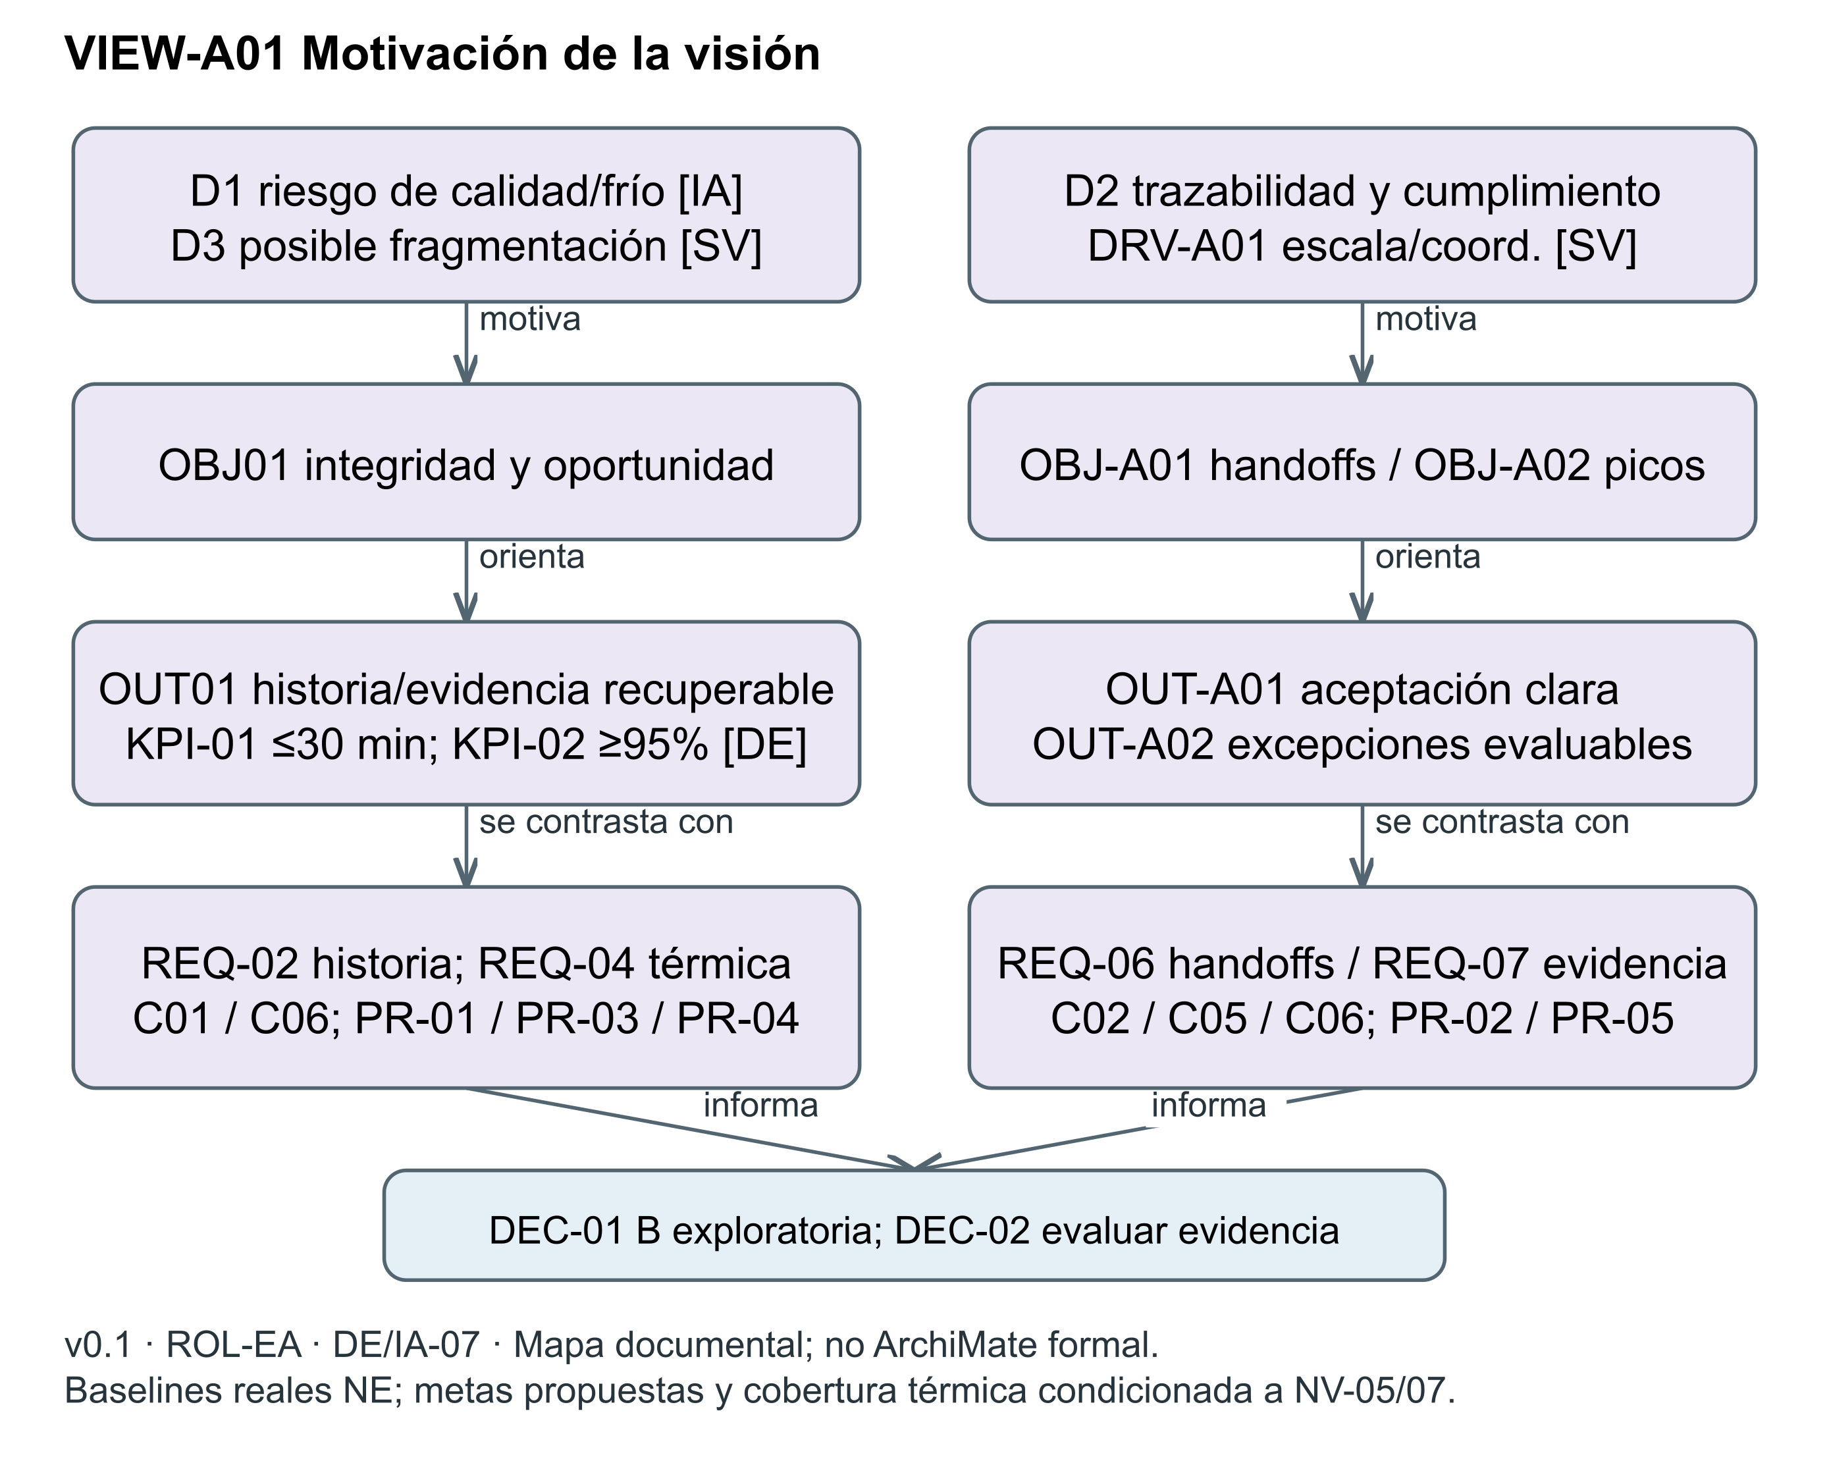
VIEW-A01 Motivación de la visión · VP-A01 · M-A01 · v0.1 · owner ROL-EA · concerns C01;C05;C06 · Mapa documental conceptual; no ArchiMate formal.
Elementos/relaciones: D1/D3→OBJ01→OUT01→KPI-01/02→REQ-02/04; D2/DRV-A01→OBJ-A01/02; PR y concerns orientan REQ. Fuente: IA-07; PC1 §§3,8; borrador A-02 §§8–9. Editable: 03_Architecture_Repository/03_Architecture_Landscape/Strategic/M-A01_Motivacion.svg
D1/D3 motivan OBJ01 y OUT01; KPI-01/02 operacionalizan resultados propuestos; REQ-02/04 concretan la prueba futura. D2 y DRV-A01 complementan los objetivos de handoffs/picos. PR-01…06 orientan requisitos. Son relaciones documentales, no semántica ArchiMate formal.

9 Vista de estrategia
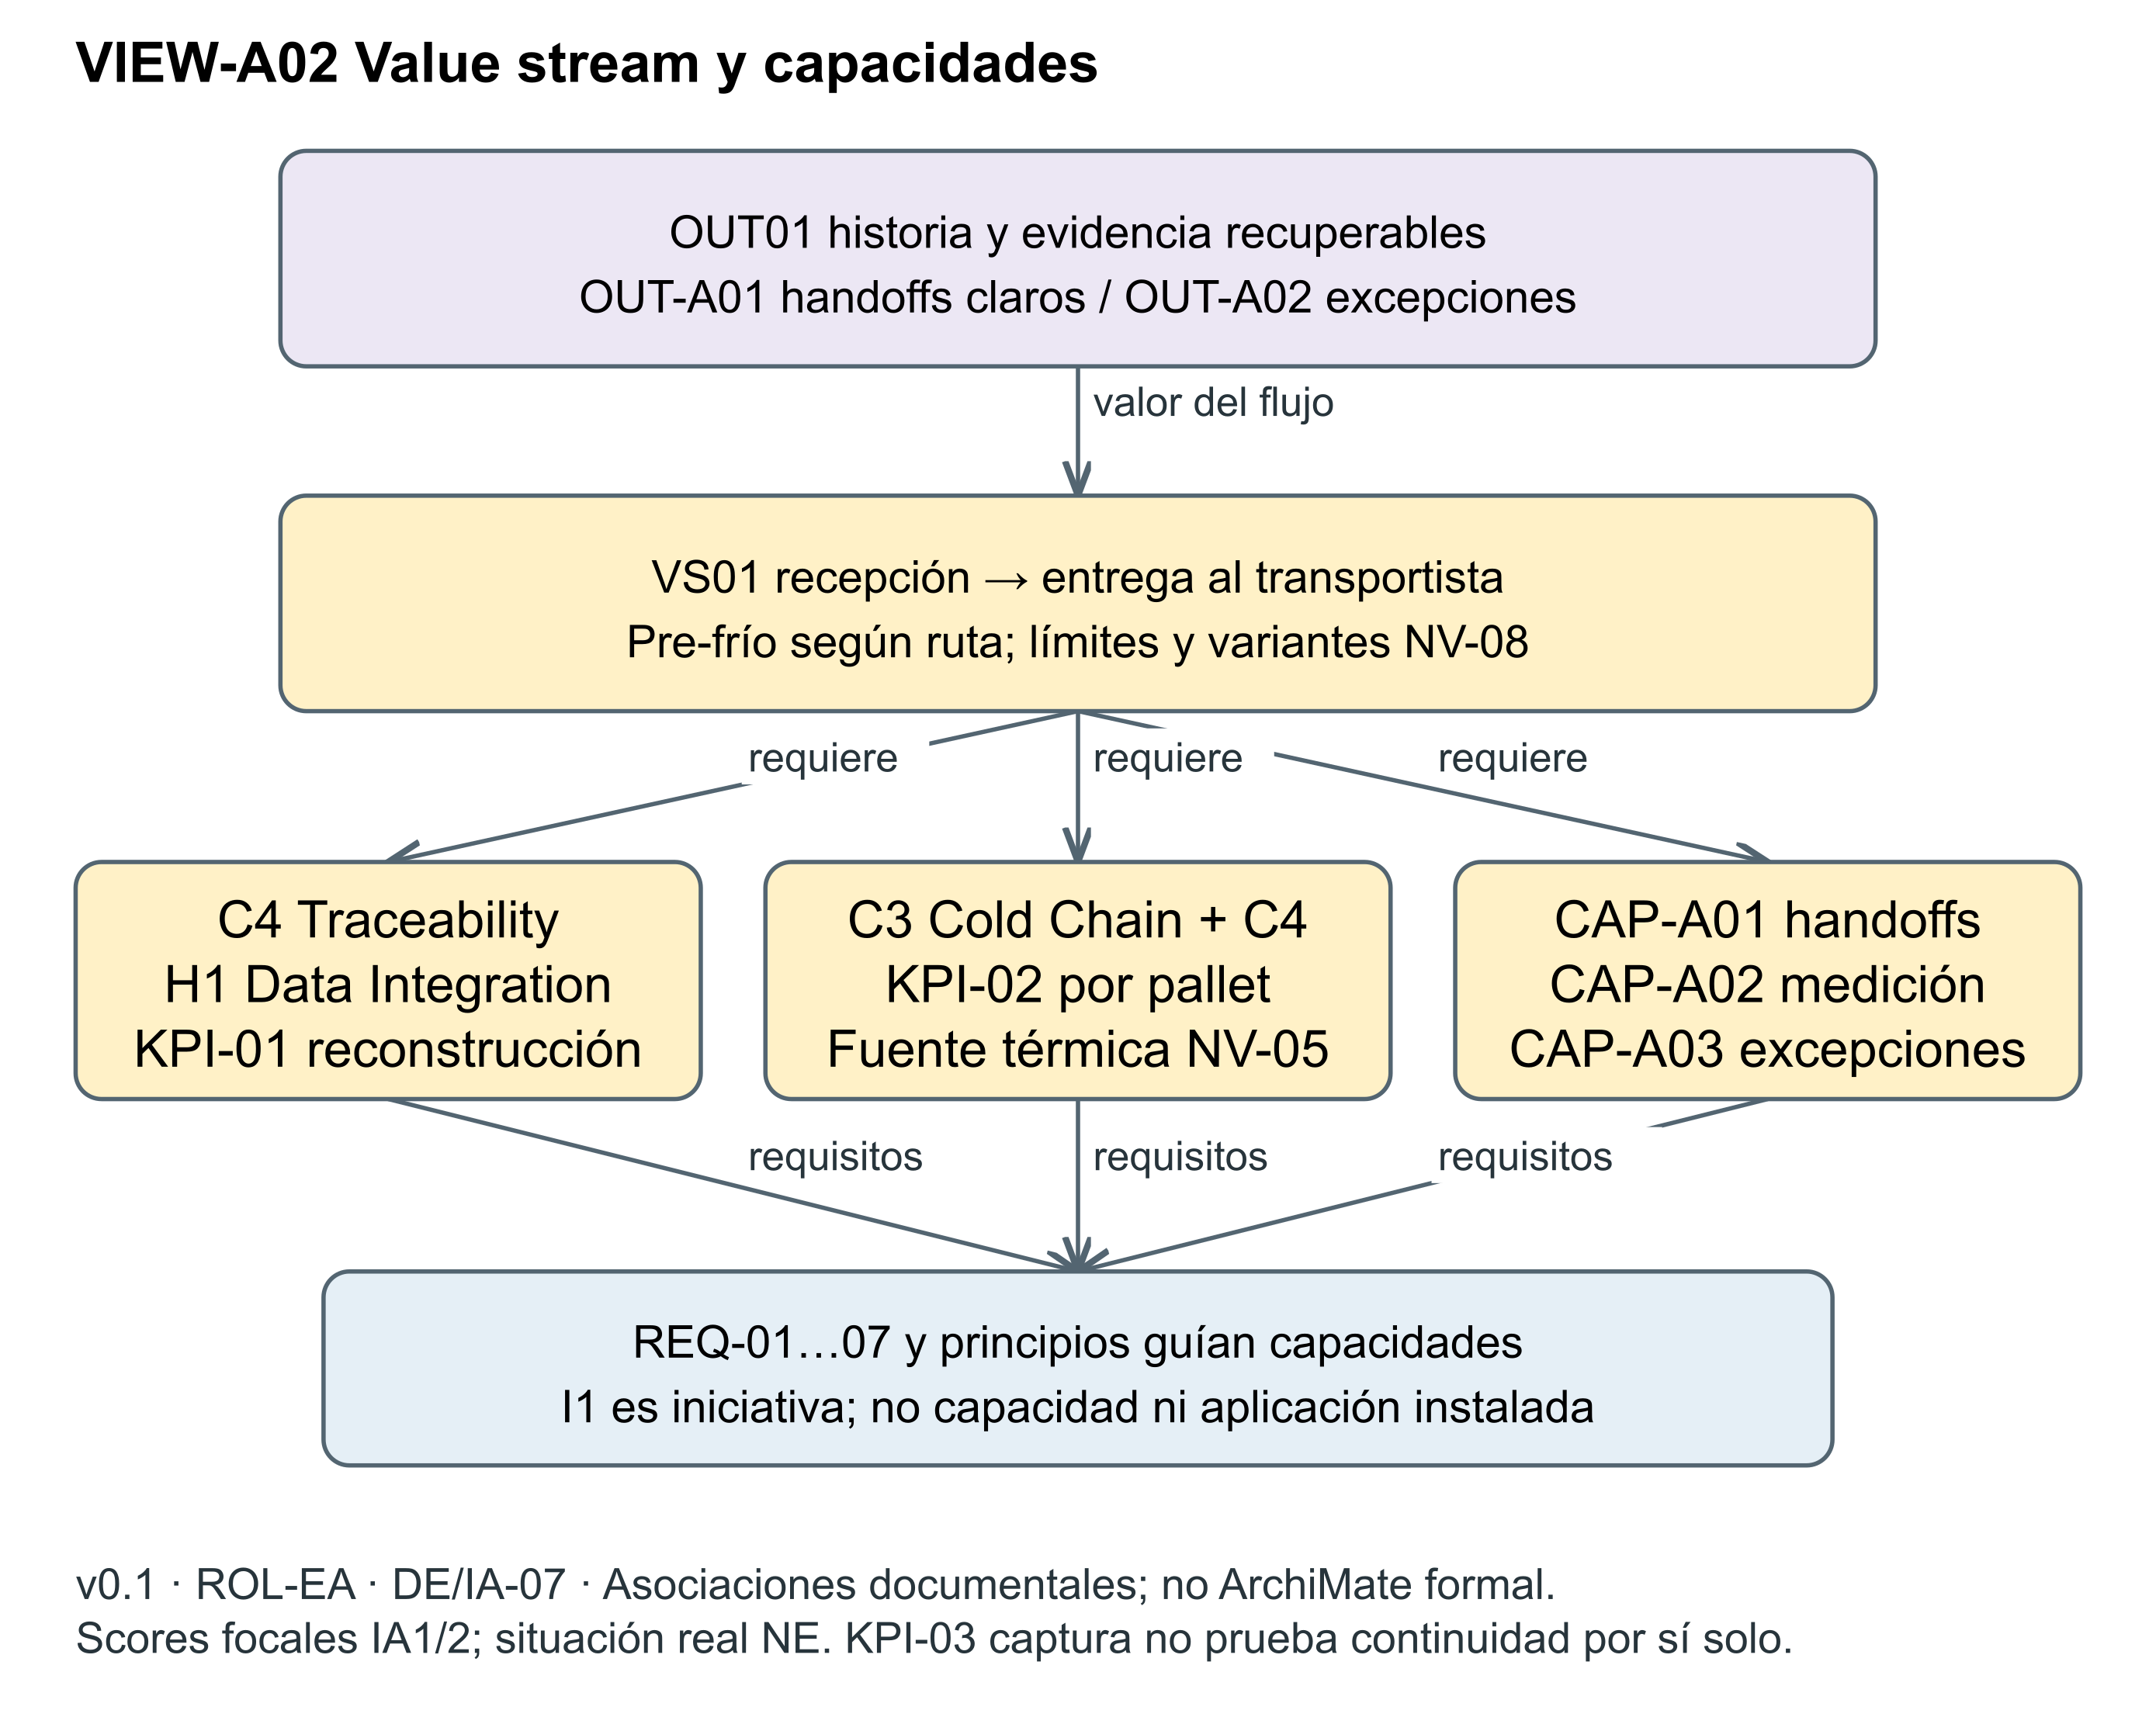
VIEW-A02 Estrategia y capacidades · VP-A02 · M-A02 · v0.1 · owner ROL-EA · concerns C01;C05;C06 · Mapa de valor y capacidades conceptual; no ArchiMate formal.
Elementos/relaciones: OUT01/OUT-A01/02 se vinculan a VS01; C4/H1 y C3 contribuyen a KPI-01/02; capacidades de coordinación/medición/excepción complementan. Fuente: IA-07; PC1 §4; borrador A-02 §9. Editable: 03_Architecture_Repository/03_Architecture_Landscape/Strategic/M-A02_Estrategia.svg
Las capacidades apoyan el value stream; ninguna capacidad es una app o el proyecto I1. Los scores IA y targets propuestos no se deducen de una línea del gráfico. VIEW-01 de PC1 mantiene su semántica ER y no se renombra como motivación.

10 Alcance y concepto de solución
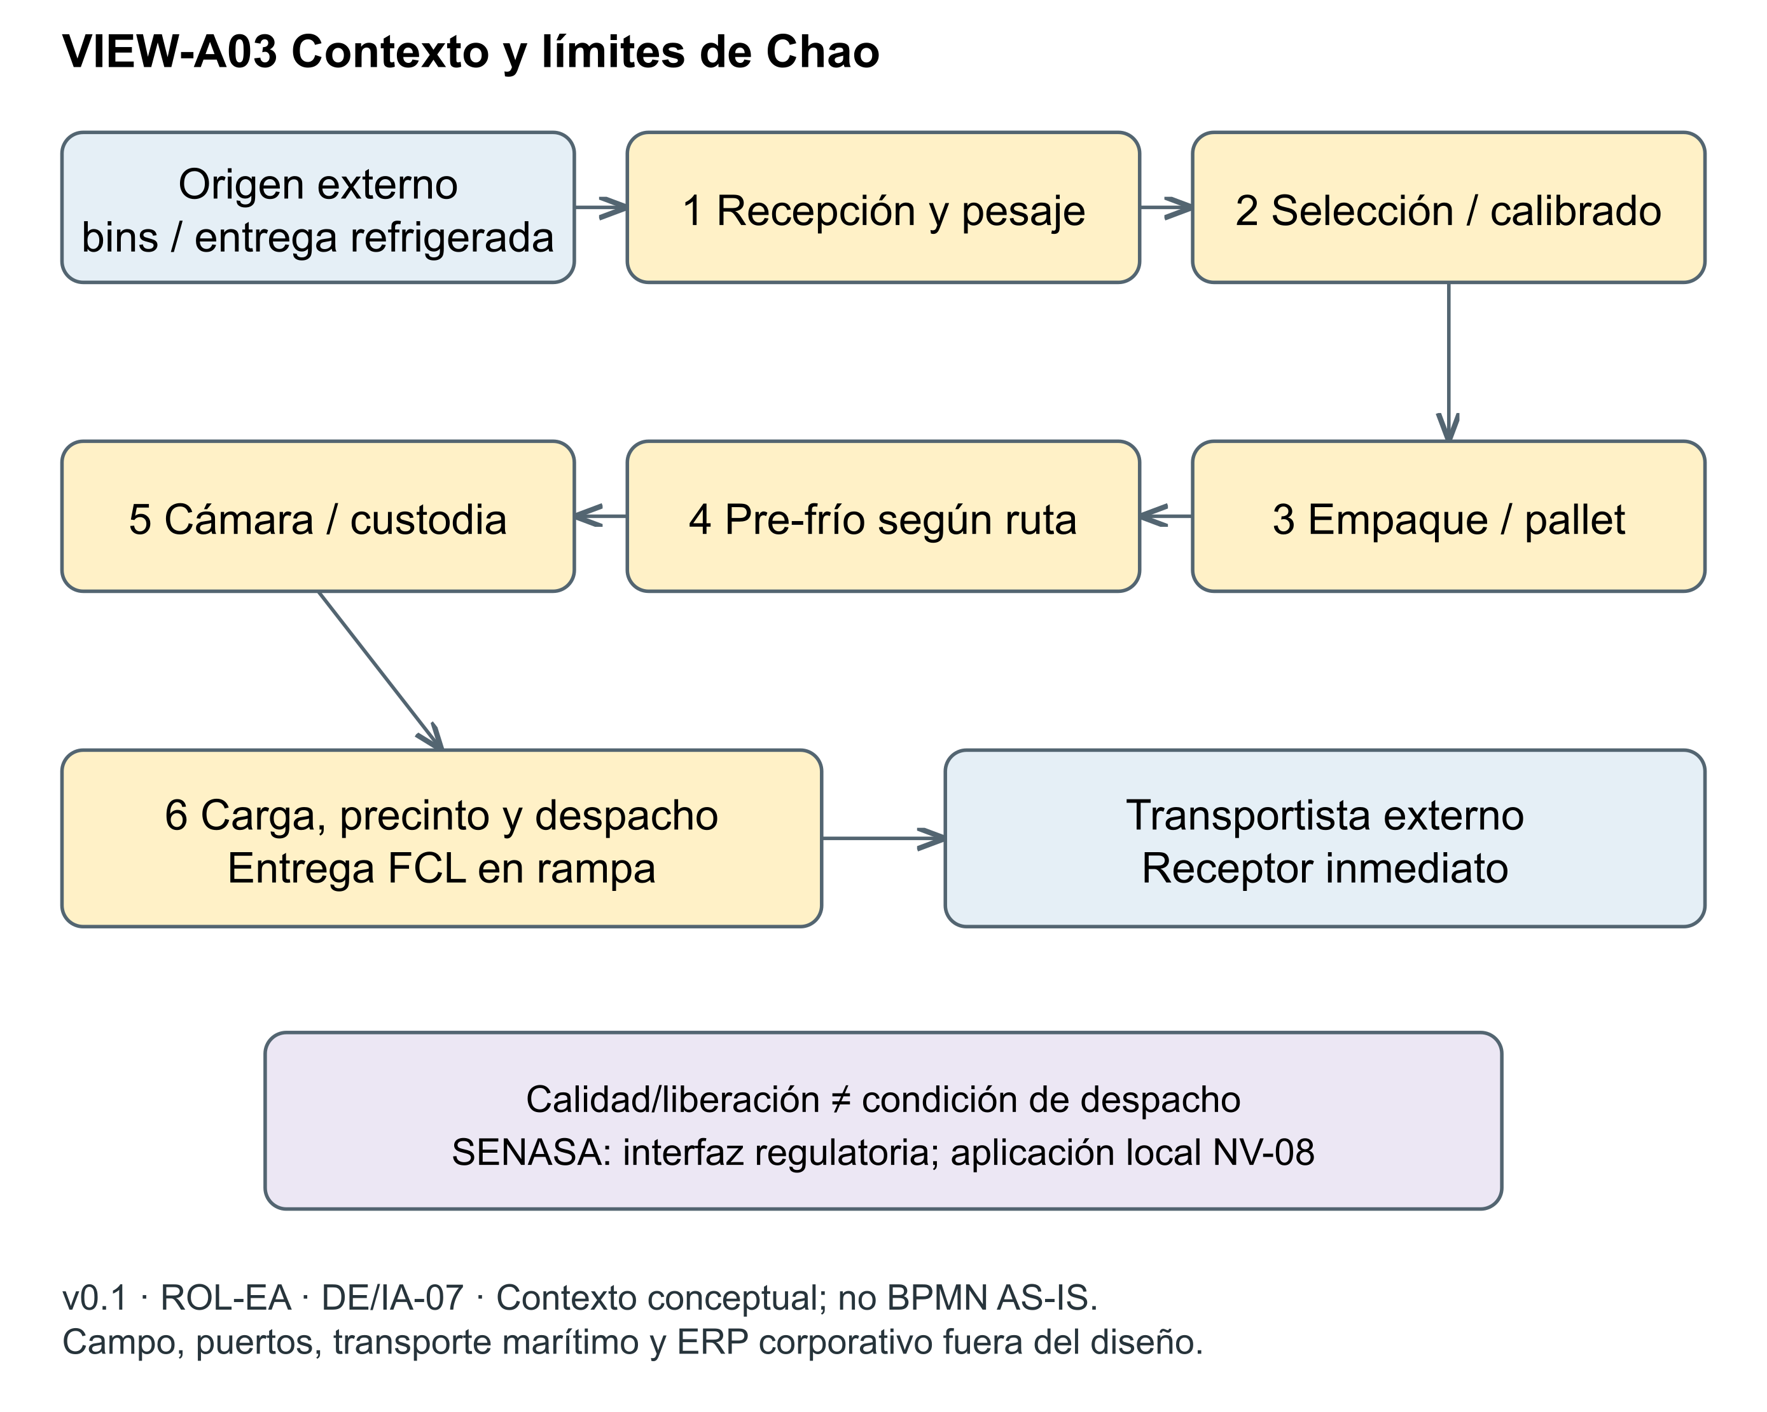
VIEW-A03 Alcance y contexto de Chao · VP-A03 · M-A03 · v0.1 · owner ROL-EA · concerns C02;C06 · Contexto conceptual; no BPMN AS-IS.
Elementos/relaciones: Seis etapas y handoffs; proveedor y transportista externos; pre-frío según ruta y autoridad NV-08. Fuente: IA-07; PC1 §2; borrador A-02 §10. Editable: 03_Architecture_Repository/03_Architecture_Landscape/Segment/M-A03_Contexto.svg
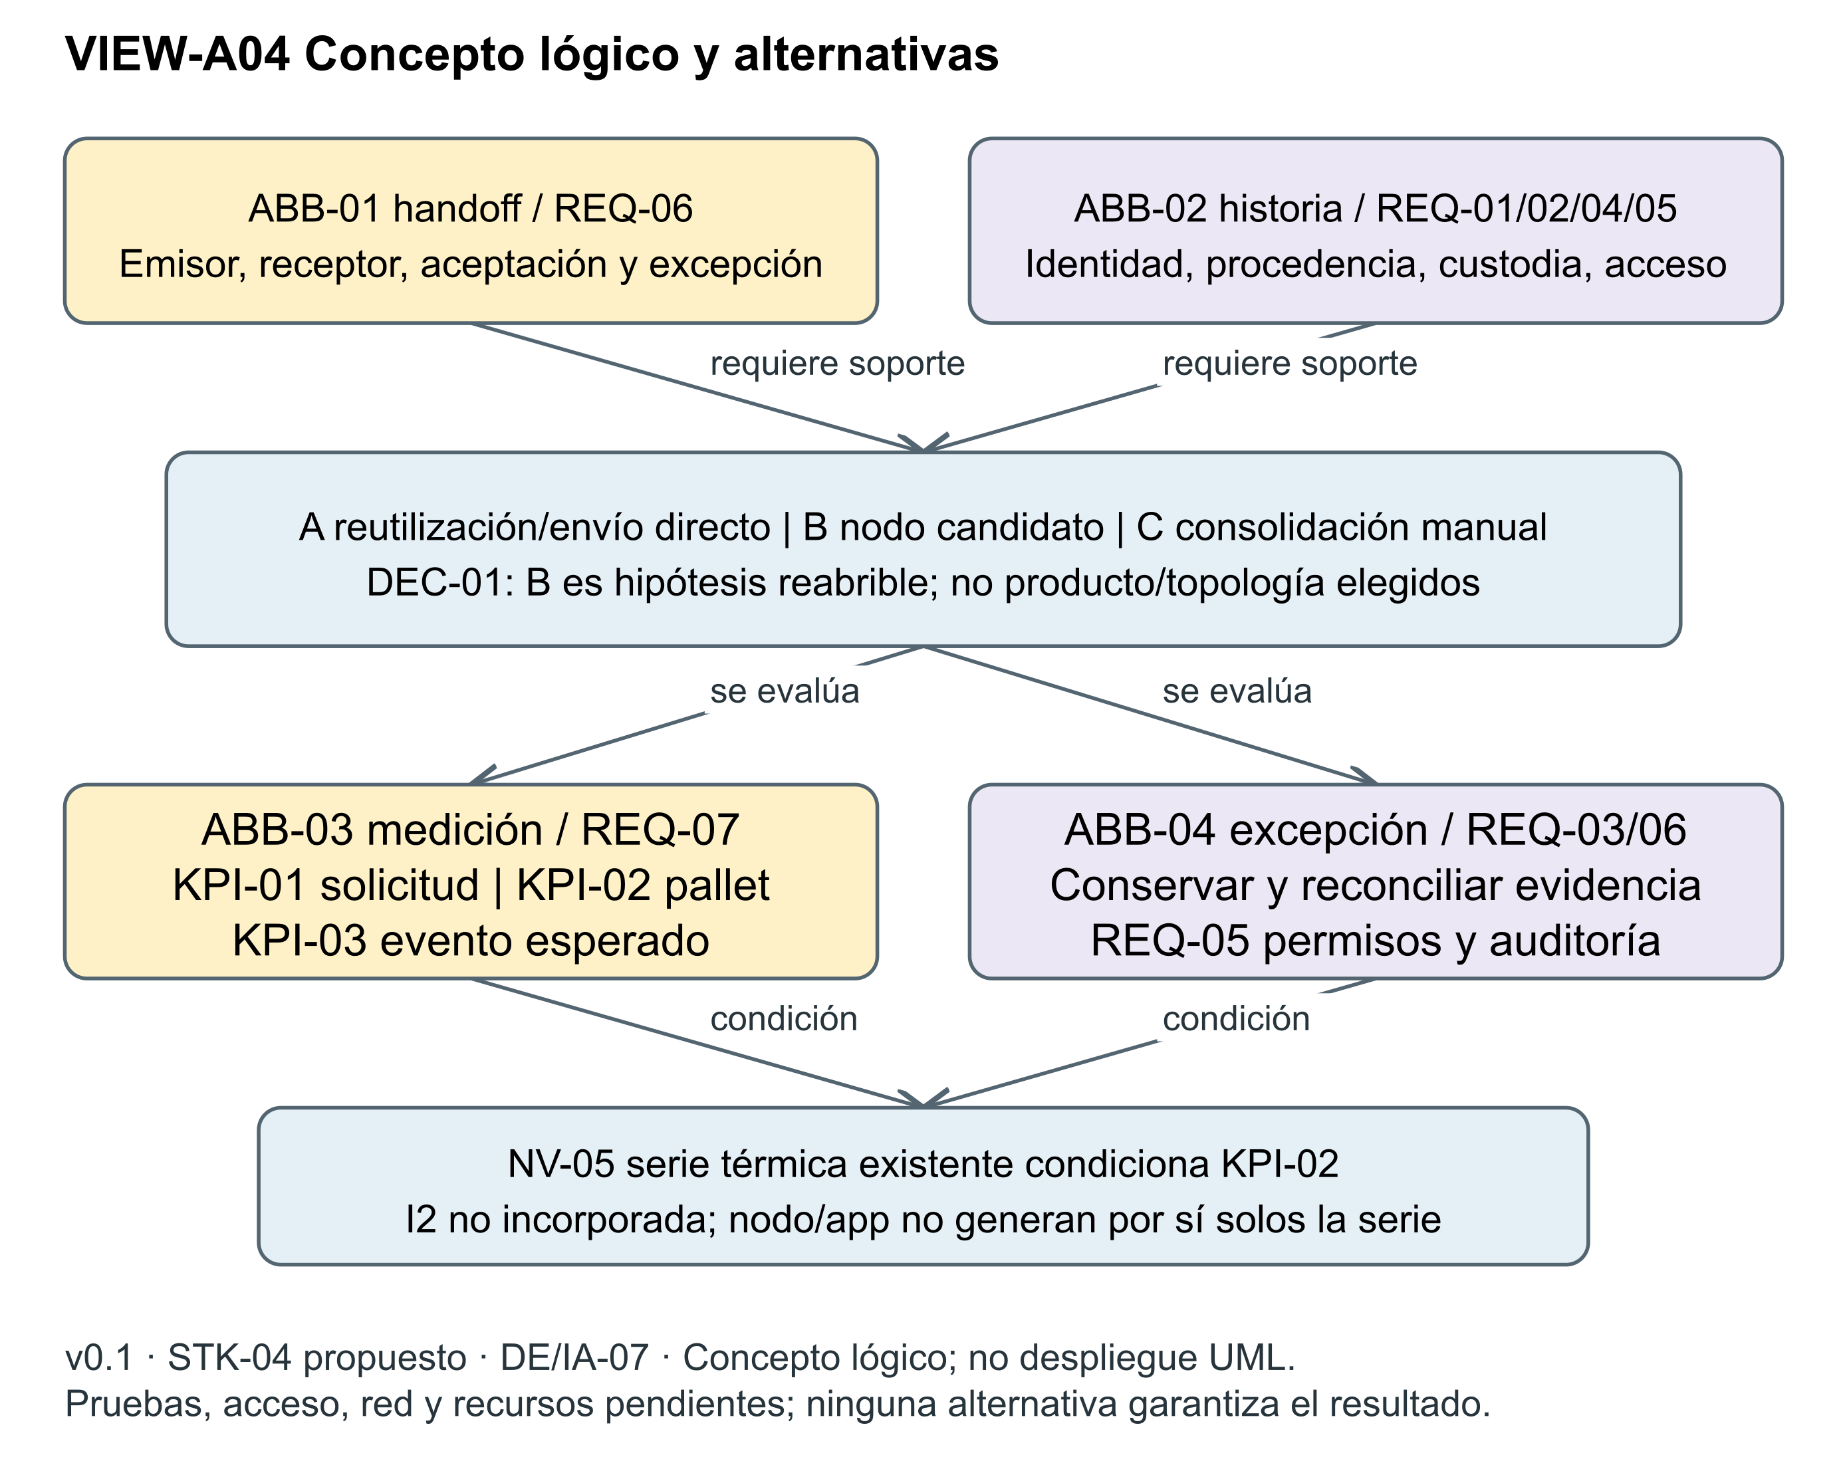
VIEW-A04 Concepto de solución y alternativas · VP-A04 · M-A04 · v0.1 · owner STK-04 · concerns C03;C04;C06;C02 · Bloques lógicos y alternativas; no despliegue UML formal.
Elementos/relaciones: ABB de handoff, evidencia, medición y excepción; A/B/C comparables; serie térmica existente condicional NV-05. Fuente: IA-07; PC1 DEC-01; borrador A-05 §5. Editable: 03_Architecture_Repository/08_Solutions_Landscape/M-A04_Concepto.svg
ABB bloque lógico | Capacidad y requisito
ABB-01 Acuerdo de transferencia | CAP-A01; REQ-06; emisor/receptor/aceptación/excepción
ABB-02 Estado e historia con evidencia | C4/H1/C3; REQ-01/02/04/05; fuente, identidad, custodia, acceso
ABB-03 Medición del flujo | CAP-A02; REQ-07; KPI y MED con denominadores/fuentes
ABB-04 Gestión de excepciones | CAP-A03/H1; REQ-03/06; cierre y reconciliación controlada
A: envío directo/reutilización; B: nodo local asíncrono candidato; C: captura local y consolidación manual. DEC-01 mantiene B exploratoria y reabrible. Los ABB no seleccionan SBB, proveedor o topología; NV-05 no se resuelve con una app.

11 Riesgos y condiciones de revisión
Riesgos: presentar IA como diagnóstico; fijar solución sin inventario; añadir carga de registro; no disponer de series térmicas; omitir autoridad o superar recursos. Risk_Log conserva owner/acción. NV-01…08 y CP-01…04 mantienen protocolos y evidencias pendientes.
Para el gate se exige Vision/Statement coherentes, cobertura de concerns, dos cadenas con rutas y límites explícitos. La recomendación del asistente es condicional; la aprobación del equipo y corporativa siguen pendientes.

Referencias y estado de revisión
Guía S4: 03_Architecture_Repository/05_Reference_Library/SI605_Guia_S4.md; PC1 corregida: 03_Architecture_Repository/05_Reference_Library/Antecedentes/PC1_Corregida.docx y registro 03_Architecture_Repository/05_Reference_Library/Antecedentes/Registro_Correcciones_PC1.md. Fuentes/estatus en 00_Control/Fuentes_y_Evidencias.csv. Catálogos y modelos se localizan en 00_Control/Inventario_artefactos.csv. No se desarrolló Phase B ni se ejecutaron pruebas operativas; revisión/aceptación del equipo pendientes. Paginación DOCX pendiente de inspección visual por bloqueo del render.

